

ИЗВЕШТАЈ О РАДУ СА ФИНАНСИЈСКИМ ИЗВЕШТАЈЕМ
ЈАВНЕ УСТАНОВЕ ЦЕНТАР ЗА РАЗВОЈ ЛОКАЛНИХ
УСЛУГА СОЦИЈАЛНЕ ЗАШТИТЕ ВРАЊЕ

ЗА 2024. ГОДИНУ

Врање, фебруар 2025. год.

ОСНОВНИ ПОДАЦИ О УСТАНОВИ

Јавна установа Центар за развој локалних услуга социјалне заштите Врање, је установа социјалне заштите у надлежности града Врања.
Установа је основана Одлуком Скупштине града 26.01.2008. године као потреба да се, с једне стране социјална заштита у граду и округу унапреди и ојача, а са друге стране она је била резултат трансформације Дома за децу без родитељског старања.
Основна делатност Центра, дефинисана је Законом о социјалној заштити, Одлуком о оснивању и Статутом установе.
Делатност Центра састоји се у пружању пет услуга социјалне заштите које можемо поделити на:
Услуге смештаја корисника,/24 часа/, у:
- Прихватилиште за одрасла и стара лица,
- Прихватилиште за жртве насиља у породици – Сигурна кућа,

Дневне услуге у заједници:
- Дневни боравак за децу, младе и одрасле са телесним инвалидитетом и интелектуалним тешкоћама,
- Лични пратилац детета,
- Помоћ у кући за одрасла и стара лица.

УВОДНИ ДЕО

УСТАНОВА ЗА СМЕШТАЈ КОРИСНИКА

Јавна установа Центар за развој локалних услуга социјалне заштите Врање располаже:

- Зградом Установе површине 1700 м2, двориштем са зеленом површином са украсним биљем, играчкама за децу, клупама и стазама за одмор и шетњу.
Сам објекат се састоји од приземља и три спрата у две вертикале, односно чине га шест засебних целина које су одвојене ходницима. У згради је уграђен лифт за превоз корисника, носивости 1000 кг, чиме је побољшано кретање корисника кроз зграду. Зграда Установе садржи просторије као што су: холови, дневни боравци, кухиња са трпезаријом, просторија за индивидуални рад са корисницима, компјутерска учионица, библиотека, изложбени простор за рукотворине корисника и др.

- Објекат Прихватилишта за жртве насиља у породици „Сигурна кућа“, површине 300 м2, је издвојени објекат Установе, намењен је за смештај жртава породичног насиља, капацитета 17 лежајева, са 24-часовним надзором од стране физичко-техничког обезбеђења. У дворишту објекта налази се зелени појас, плато, летњиковац, играчке за децу и клупе за одмор. Ради сигурности корисника, целокупно двориште обезбеђено је оградом, док се прилази објекту контролишу путем видео надзора.

На основу решења о лиценцирању издатим од стране надлежног министарства за рад запошљавање, борачка и социјална питања, Установи је дата сагласност за пружање следећих услуга социјалне заштите:
    - Прихватилиште за одрасла и стара лица, капацитета 30 корисника, са роком важења лиценце до 2028. године;
    - Прихватилиште за жртве насиља у породици – Сигурна кућа, капацитет 10 корисника, са роком важења лиценце до 2024. године;
    - Дневни боравак за децу, младе и одрасле са телесним инвалидитетом и интелектуалним тешкоћама, капацитет 20 корисника, са роком важења лиценце до 2024. године;
    - Лични пратилац детета, са роком важења лиценце до 2024. године;
    - Помоћ у кући за одрасла и стара лица, са роком важења лиценце до 2024. године.
Средином 2024. године, у законском року, надлежном министарству за рад запошљавање, борачка и социјална питања, поднет је захтев за обновом лиценце са пратећом документацијом.

ОРГАНИЗАЦИЈА РАДА

Рад у Установи одвија се преко стручних служби:
- Служба за финансијско-рачуноводствене послове,
- Служба за правне и опште послове,
и организационих јединица:
- ОЈ Прихватилиште за одрасла и стара лица,
- ОЈ Дневни боравак за децу, младе и одрасле са телесним инвалидитетом и интелектуалним тешкоћама,
- ОЈ Прихватилиште за жртве насиља у породици – Сигурна кућа
- OJ Лични пратилац детета,
- ОЈ Помоћ у кући за одрасла и стара лица.

  - Служба за финансијско-рачуноводствене послове

Служба за финансијско-рачуноводствене послове на основу законских и других прописа, усмерава и прилагођава свој рад на извршавању основних задатака. Наведена служба организује, координира и прати извршење финансијских и рачуноводствених послова, развија, дефинише и координира припрему финансијских планова и финансијских извештаја, сарађује са органима контроле, координира припрему и израду завршног рачуна, контролише формирање документације за пренос новчаних средстава за исплату права, за реализацију материјалних трошкова, за обрачун и исплату плата, накнада и других личних примања, припадајућих пореза и доприноса.

  - Служба за правне и опште послове

Служба за правне и опште послове на основу законских и других прописа, усмерава и прилагођава свој рад на извршавању основних задатака, као и на пружању правне подршке корисницима услуга социјалне заштите ради утврђивања идентитета корисника, иницирања утврђивања и решавања грађанско-правног статуса корисника, обезбеђивања доступности правне помоћи и подршке у складу са потребама корисника, обезбеђивања комуникације корисника страних држављана са дипломатско конзуларним представништвима и помоћи приликом остваривања права код других институција.
У оквиру опште службе организован је и рад кухиње у сменама од 06 часова до 20 часова. Радници су у обавези да врше редован санитарни преглед на сваких 6 месеци. Исхрана корисника организује се у кухињи и трпезарији, капацитета 70 места која се налази у приземљу зграде. У Установи је одређено посебно лице које се стара о требовању, испоруци и евиденцији хране.
Ради обављања послова заштите, безбедности и здравља на раду запослених, задужено је лице са лиценцом издатом од стране надлежног министарства.
Одржавање хигијене у свим просторијама Установе је на високом нивоу.
Радник на одржавању води рачуна о исправности свих инсталација и уређаја у Установи како би се несметано одвијао процес пружања услуга и како би се корисницима обезбедио пријатнији боравак.

Здравствена заштита

У извештајном периоду у Установи се радило на побољшању неге и здравствене заштите корисника. Установа је опремљена амбулантом са интервентном собом за коју је од стране министарства здравља издато Решење о испуњености услова за почетак рада амбуланте.
О свакодневној здравственој заштити и неги корисника брину медицинске сестре, које између осталог, контролишу набавку медикамената по извештају одговорних и изабраних лекара и благовремено врше припрему прописане терапије. У случају потребе, по упуту надлежног лекара врши се хоспитализација болесног корисника. Након завршеног болничког третмана и отпуста, корисник се преузима од стране запослених и поново смештава у Установу.
У циљу превенције и спречавања ширења вирусних и респираторних обољења међу корисницима и запосленима, у Установи су током 2024. године на основу препорука епидемиолошке службе Завода за јавно здравље Врање, предузимане одговарајуће превентивне мере.
Приликом исхране корисника у трпезаријском простору кухиње, посебно се води рачуна о хигијени руку.
Набавка медикамената и санитетског материјала, током 2024. године, извршавана је посредством AУ Апотека Врање.
Од стране Завода за јавно здравље Врање, током протекле године, периодично се вршила дезинфекција и дератизација свих просторија у згради Установе и у објекту Прихватилишта за жртве насиља у породици – Сигурна кућa.

ОЈ ПРИХВАТИЛИШТЕ ЗА ОДРАСЛА И СТАРА ЛИЦА

Прихватилиште за одрасла и стара лица је организациона јединица при Јавној установи Центар за развој локалних услуга социјалне заштите Врање. Одлуком о оснивању Установе, предвиђено је да једна од основних делатности буде и Прихватилиште за одрасла и стара лица.
Решењем о издавању лиценце на временски период од 6 година, односно до 2028. године, дефинисан је капацитет Прихватилишта на 30 корисника, при чему су исти распоређени у тринаест двокреветних соба, једној трокреветној и једној једнокреветној соби.

Највећи број корисника смештен је са територије града Врања, али има и лица са територија других општина, односно градова /Трговиште, Бујановац, Владични хан,
Пожаревац, Босилеград и Панчево/, што овој услузи социјалне заштите даје регионални значај.
Сврха смештаја корисника у Прихватилишту састоји се у одржавању или унапређењу квалитета живота корисника, њихове самосталности, односно припреме за одржив независан живот.
Организација рада и програмске активности конципиране су на начин који је близак породичним условима живота, уз подстицање индивидуалности сваког корисника.
Услугом се обезбеђује привремени смештај корисника, задовољење основних животних потреба, осигурање безбедног и пријатног окружења, здравствена заштита и активности усмерених ка развоју и очувању потенцијала корисника као и потребна правна подршка.
Са свим активностима које се пружају током коришћења услуге, стручни радник на почетку коришћења услуге, упознаје корисника, односно његовог законског заступника.
На основу захтева Центра за социјални рад Врање, у току 2024.године, три особе /које нису биле на смештају у Прихватилишту/, а које су свакодневно долазиле и користиле храну која се припрема у Установи, док је једно лицe користило оброке који се припремају у кухињи Установе и које запослени допремају наведенoм лицу на његову адресу.

Програмске активности

Услуге смештаја корисника у Прихватилиште за одрасла и стара лица остварују се кроз програмске активности, којима се у складу са проценом потреба корисника обезбеђује:
1) задовољавање основних животних потреба и осигурање безбедног и пријатног окружења;
2) развој и очување потенцијала корисника;
3) правна подршка;
4) подршка при школовању и запошљавању.

У складу са исказаним жељама и интересовањима корисника, као и са процењеним капацитетима корисника за ангажовањем, одржавањем или унапређењем основних вештина значајних за лично и социјално функционисање, корисницима је на располагању велики број активности организованих кроз индивидуални, групни и рад кроз радионице.
Радионице које се свакодневно спроводе имају за циљ припрему корисника за самосталнији живот. Имају редовне термине одржавања по недељном распореду, а организовано је играње друштвених игара и уређење цветних површина и дворишта.
Рад на одржавању уређења дворишта је једна од програмских активности која је доступна заинтересованим корисницима Прихватилишта. Ангажовање се врши према жељи корисника, у складу са процењеним могућностима, уз подршку стручних радника и сарадника. Периодично, корисници се укључују у активности везане за уређење цветних површина у дворишту Установе. Обично се ангажује група од десетак корисника, који за ову активност показују интересовање и склоност. Током летњег периода, корисници се свакодневно ангажују у заливању и одржавању цвећа, уз подршку запослених.
Организовање креативних радионица обухвата рад са папиром, глином, пластелином, бојанке за одрасле као и осликавање грнчарија. Кроз њих се израђују позивнице за Дан старих лица, честитке за Нову годину и 8.Март.
У декупаж радионици ангажују се корисници који поседују креативне потенцијале. Кориснице имају прилике да предмете мањих димензија претворе у уметничка дела. Украшавају тегле, варјаче, кутије за одлагање и накит. Израђени предмети се затим продају на разним манифестацијама које се организују на локалном нивоу. Продаја је хуманитарног карактера, а од зарађеног новца организују се излети са културно-верским садржајима.
У оквиру радионице ручних радова корисници имају прилике да савладају вештине плетења, хеклања, везења. Едукују се за практичне кораке и на који начин да употребе добијени материјал. Едукација траје све док се не постигне самосталност у раду. Циљ ових радионица јесте да се у што већем степену одржи фина моторика, вежба прецизности и спретности шаке као и постизање самосталности.
Едукативне радионице организују се како би се корисници подстакли да усвоје нова знања и вештине. Обрађују се теме из различитих области. Након размене знања и искустава, сумирају се оне чињенице које су битне за њихово унапређење и осамостаљивање.
Саветодавни разговори воде чланови стручног тима који су корисницима на располагању у току преподнева. Саветодавни рад представља плански осмишљену делатност у којој се гради однос поверења и кроз које корисник стиче помоћ и подршку. Организује се на на нивоу групе и индивидуално.

Чланови Стручног тима подстичу и мотивишу кориснике да:
- прихвате себе кроз развој позитивног става према себи;
- да развију сопствене потенцијале;
- да усвоје опште компентенције за решавање проблема;
- да кроз стечено знање и вештине контролишу властито понашање;
- да стекну социјалне вештине;
- да се оснаже ради коришћења својих знања и вештина.

Кроз друштвене активности, међусобним дружењем и подршком, корисници стичу социјалне вештине, које се најчешће огледају у игрању друштвених игара: шах, карте, домине као и слагалице за одрасле. Радно окупационе активности реализују се у дневним боравцима њихових група који су опремљени тако да стварају осећај пријатне атмосфере. Намештај у боравцима је флексибилан па је лако прилагодити простор планираним активностима.

РЕАЛИЗАЦИЈА ГРУПНИХ АКТИВНОСТИ

У Прихватилишту за одрасла и стара лица корисници су у Дневним боравцима слушали одабрану музику, гледали телевизијски програме и читали књиге из библиотеке коју Установа поседује. Организовано је тематско уређивање просторија, одржавање хигијене у собама и заједничким просторијама, у складу са потенцијалима самих корисника.
Према индивидуалним плановима, кроз разговоре које су стручни радници водили, корисницима је пружана одговарајућа помоћ и подршка. Свим корисницима обезбеђена је адекватна здравствена заштита, нега и исхрана (прилагођена здравстеним стањем корисника).
О свакодневној здравственој заштити и неги корисника брину медицинске сестре, које између осталог, контролишу набавку медикамената по извештају одговорних и изабраних лекара и благовремено врше припрему прописане терапије. У случају потребе, по упуту надлежног лекара врши се хоспитализација болесног корисника. Након завршеног болничког третмана и отпуста, корисник се преузима од стране запослених и поново смештава у Установу.
Ангажована је докторка специјалиста ургенте медицине која редовно једном недељно врши визиту корисника, упознаје се са здравственим стањем корисника, и која се редовно консултује за савете и препоруке.
Набавка медикамената и санитетског материјала, током 2024. године, извршавана је посредством АУ Апотека Врање.
Периодично су одржавани састанци са корисницима на којима су они износили утиске, запажања и прeдлоге. Решавани су проблеми којима се обезбеђује квалитетнији живот у колективном смештају, као и састанци на којима је главна тема одржавање личне хигијене и хигијене просторија у којима они бораве. Корисници су посебно истакли да је за њих значајна стална подршка, коју добијају од стрaне стручних радника и сарадника, као и медицинског особља.
У циљу превенције и спречавања ширења вирусних и респираторних обољења међу корисницима и запосленима, у Установи су током 2024. године на основу препорука епидемиолошке службе Завода за јавно здравље Врање, предузимане одговарајуће превентивне мере.

АКТИВНОСТИ НА УНАПРЕЂЕЊУ УСЛОВА И СТАНДАРДА ЗА ПРУЖАЊЕ УСЛУГА

Ангажовањем сопствених ресурса Установе, али и сарадњом са хуманитарним организацијама и друштвено одговорним компанијама унапређени су постојећи услови и стандарди за пружање услуга смештаја лица у Прихватилиште.
У приземљу Установе реновиран је тоалет и купатило, извршена је адаптација соба за смештај корисника, окречен је хол са степеништем и замењена расвета ради безбедног кретања корисника.
Кроз сарадњу са Немачком хуманитарном организацијом АСБ, реновирана су купатила и тоалети женске групе Прихватилишта за одрасла и стара лица, након чега су све просторије у оквиру групе су окречене и у истима је замењена расвета.

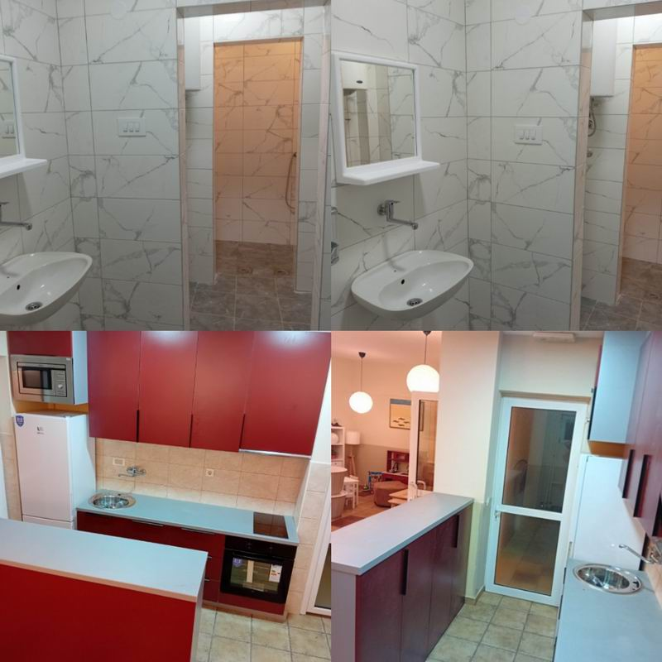

У циљу повећања степена безбедности и надзора над заједничким просторијама, ходницима, степеништем и двориштем седишта Установе извршено је сервисирање постојећег система видео-надзора.
Ради приступачности коришћења услуге, лакшег кретања особа за инвалидитетом и безбедности корисника асфалтиране су пешачке стазе, плато испред седишта Установе и постављена је нова расвета у дворишту Установе.

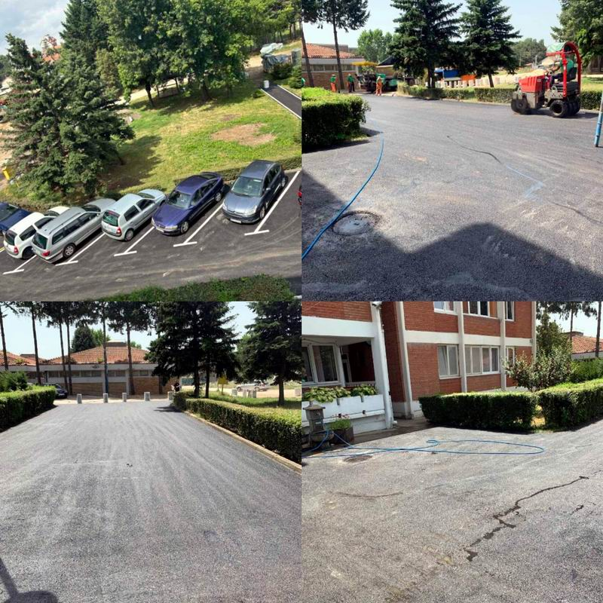

Уз помоћ Приведног друштва „Гоша комерц“ ДОО Врање, омогућено је бетонирање платоа испред гаража моторних возила Установе.
У циљу угоднијег боравка корисника, одмора, рекреације и организовања радно – окупационих активности током пролећних и летњих месеци, извршено је уређивање зелених површина и биљног растиња у дворишту.
Од стране АД „Граве осигурање“ Установи су донирана 55 комплета постељине, док су чланови Ротари клуба Врање, Прихватилишту за одрасла и стара лица поклонили телевизор.

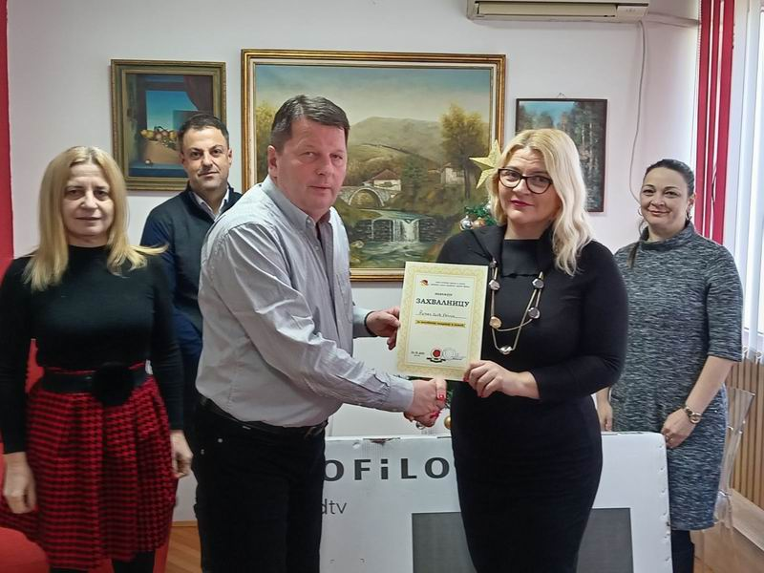

КУЛТУРНО-ЗАБАВНЕ АКТИВНОСТИ

Слободно време корисника употпуњено је садржајним активностима.
У Прихватилишту је на располагању следеће: слушање одабране музике, гледање телевизијског програма, разгледање породичних и заједничких фотографија, дружење, послови око уређења заједничких просторија, филмске пројекције, прослава рођендана и организовање забава. Реализацију ових активности планирају и спроводе стручни радници, сарадници, медицинско особље као и друга запослена лица у Прихватилишту.
Између осталог, током године обележава се дан Установе 19.августа, Међународни дан старијих особа 1.октобра, Светски дан дијабетеса 14. новембра, Дан толеранције 16. новембра и Дан људских права 10. децембра.
Прихватилиште поседује своју библиотеку која је на располагању корисницима.
У последњој недељи месеца, организује се састанак корисника и стручних радника ради сумирања постигнутих резултата. На том састанку акценат се ставља на партиципацији корисника у свим аспектима планирања, спровођења и реализације активности.

КАЛЕНДАР АКТИВНОСТИ РЕАЛИЗОВАНИХ ТОКОМ 2024. ГОДИНЕ

Уз дружење, музику и традиционалну трпезу корисници су обележили Новогодишње и Божићне празнике.Традиционално је ломљена чесница између корисника, а од стране запошљених за кориснике су припремљени пригодни пакетићи.
Током Светосавске недеље реализоване су ликовне и литерарне радионице, на којима је тема била живот и дела првог српског светитеља. Корисници су имали радионицу плетења, а своје рукотворине су поклонили ученицима медицинске школе поводом празника. Том приликом су корисници посетили медицинску школу и присуствовали приредби.
Поводом 15 фебруара – Дана Државности, корисници су од стране запослених упознати са историјским чињеницама везаним за овај важан датум.
Током прве половине марта 2024. године организоване су радионице плетења, фарбања чинија, израде честитики поводом 8. Марта. Организована је приредба у којој су учествовали корисници. Као и што доликује наведеном празнику, посебна пажња била је усмерена на женске кориснице. Од стране запошљених организовано је улепшавање, сређивање фризуре, шминкање, лакирање ноктију корисница. ДМ дрогерија је корисницама поводом Међународног дана жена донирала своје козметичке производе.
Када су временски услови дозвољавали у преподневним часовима, са стручним радницима и сарадницима, корисници су радили вежбе у дворишту Установе и сређивали двориште.
Са првим данима пролећа организована је радионица групног сађења цвећа и периодичног одржавања зелених површина унутар дворишта Установе.
Ради обележавања Васкршњег празника, организоване су радионице на којима су израђивани разни предмети на тему Васкрса. Фарбана су јаја са корисницима и тематски су украшаване просторије у Установи. Најрадоснији хришћански празник обележен је у финој празничној атмосфери, уз свечану трпезу. Поводом наведеног празника, чланови удружења Пензионера града Врања, корисницима су донели поклоне у виду хране и осталих намирница. Кориснике Прихватилишта посетили су и бајкери из града и провели време дружећи се са њима
Обележен је 1.Мај - Међународни празник рада, где је од стране Стручног тима корисницима указана општа солидарност радништва, радничког покрета, као и сећања на достигнућа радничког покрета, који су утицали на унапређивање права радника.
Корисници су посетили учитељски факултет у Врању, организована је радионица на којој су заједно са студентима исказивали своју креативност. Сарадња са Учитељским факултетом је и настављена. Узвраћена је посета студената, где су у дворишту установе заједно са корисницима садили цвеће.
Корисници Прихватилишта за одрасла и стара лица учествовали су у обележавању Духовског понедељка - градске славе Града Врања. Након посете Храму Св. Тројице, корисници и запослени су узели учешће у литургији која је прошла улицама града Врања.
Почетком лета све радно – окупационе активности и радионице премештене су из просторија Прихватилишта у двориште Установе, где су корисници уз надзор дежурних радника успешно реализовали ликовне и декупаж радионице. Циљ радионичарског рада је овладавање животним вештинама корисника, потпуно осамостаљивање и неговање оних навика које су одрживе за живот.
Корисници су били ангажовани у сређивању дворишта, сређивање травнатих површина и заливању цвећа.
Током летњих месеци, са корисницима чије здравствено стање то дозвољава, у поподневним часовима, организоване су периодичне шетње у градском парку и спортско-рекреативном центру. Организована је мини екскурзија за кориснике у пратњи запошљених до ЗОО врта Мишић.
Обележени су празници Петровдан и Павлодан. Корисници су били у прилици да чују податке из живота ових светитеља. Такође је поменут празник Горешњак и обичаји који су везани за овај датум.
Корисници и запослени су 19.08.2024. године обележили Дан Установе. Поводом овог дана, у уквиру установе је организован свечани ручак за кориснике Прихватилишта.
Као и сваке године, присуствовали смо манифестацији ,,Дана Врања“.
Обележавање 1. Октобра - Међународног дана старијих особа има за циљ да укаже јавности да је уважавање демографских трендова и социјална инклузија старијих особа од пресудне важности за креирање одрживе урбане средине која промовише једнакост, благостање и заједнички просперитет за све грађане. У циљу обележавања овог датума у Прихватилишту за одрасла и стара лица одржана је представа са мотивима из дела Боре Станковића.У приредби су учествовали корисници заједно са запошљенима, што је и медијски било пропраћено. Кроз разговор, корисницима су од стране запослених упућене речи подршке и мотивације да треће доба мора бити доба одмора и релаксације.
Последњи месец у години, традиционално је прошао у припремама за предстојеће празнике, тако да су све активности и акције биле организване на тему Новогодишњих и Божићних празника. У оквиру радионице „У сусрет Новогодишњим и Божићним празницима“ од стране корисника и уз помоћ запосленог стручног сарадника израђен је празнични пано. У циљу обележавања наведеног празника, током децембра 2024. године прављени су украси и честитке са новогодишњим мотивима, након чега су од направљених новогодишњих реквизита украшаване просторије Прихватилишта.
Корисницима у ОЈ Прихватилиште за одрасла и стара лица организована је посета од стране студената Учитељског факултета из Врања. Поред воћа сакупили су хигијенски прибор и нову гардеробу, од чега је касније за сваког корисника направљен Новогодишњи пакетић.
Уз новогодишње честитке и жеље, од стране запослених на челу са директором Установе, корисницима су уручени новогодишњи пакетићи. Током новогодишње вечери, од стране запослених, у Прихватилишту је организована свечана трпеза и међусобно дружење корисника.

ОБЕЛЕЖАВАЊЕ РОЂЕНДАНА И ДРУГИХ ПРАЗНИКА

Полазећи од потенцијала и интересовања наших корисника једном месечно се одржавају прославе рођендана за све кориснике рођене у датом месецу. Организује се дочек Нове године, обележавају се Ускрс, Божић, Бадње вече, Дан жена и други значајни верски и државни празници. Осмишљавају се приредбе, изложбе, гостовања, промоције и продаје радова које су корисници израдили и сл.

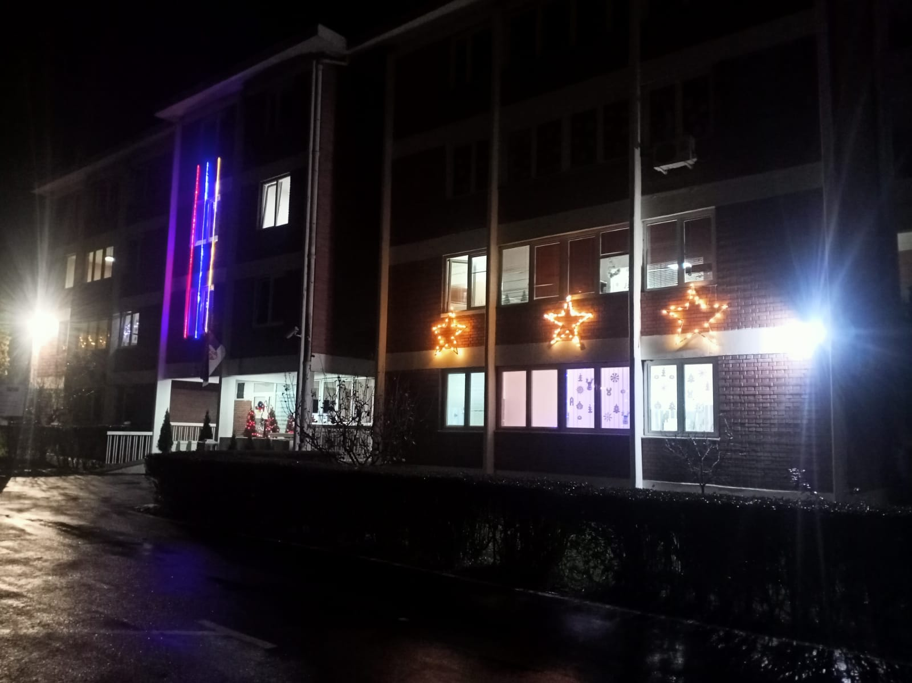

У току 2024. године, услуге Прихватилишта за одрасла и стара лица користило је 57 корисника.

ТАБЕЛАРНИ ПРИКАЗ КОРИСНИКА
ПРИХВАТИЛИШТА ЗА ОДРАСЛА И СТАРА ЛИЦА

- табела- родна структура корисника услуге
Корисници укупно | 57
Мушкарци | 32
Жене | 25

2. табела- старосна структура корисника мушког пола
Одрасла лица | 21
Стара лица | 11
Укупно | 32

3. табела- старосна структура корисника женског пола
Одрасла лица | 13
Стара лица | 12
Укупно | 25

ОЈ ДНЕВНИ БОРАВАК ЗА ДЕЦУ, МЛАДЕ И ОДРАСЛЕ СА ТЕЛЕСНИМ ИНВАЛИДИТЕТОМ И ИНТЕЛЕКТУАЛНИМ ТЕШКОЋАМА

Дневни боравак за децу, младе и одрасле са телесним инвалидитетом и интелектуалним тешкоћама „Маштоленд“, као услуга социјалне заштите представља посебну организациону јединицу Јавне установе Центра за развој локалних услуга социјалне заштите Врање.
У Дневном боравку укључене су следеће категорије корисника:
- особе са менталном ретардацијом,
- комбинованим сметњама,
- аутизмом,
- дауновим синдромом и
- первазивним развојним поремећајем.

Рад се заснива на социјализацији, социјалној реинтеграцији и оспособљавању корисника за једноставан рад и бригу о себи у складу са њиховим интелектуалним и физичким капацитетима.
Основни циљ услуге Дневног боравка је унапређење квалитета живота корисника у властитој и широј социјалној средини, кроз одржавање и развијање социјалних, психолошких и физичких функција и вештина, како би се у што већој мери оспособили за самостални живот.
Кроз ову дневну услугу у заједници, корисници у организованом окружењу уз потребан надзор задовољавају развојне потребе, стичу и развијају животне вештине као и личну и друштвену одговорност.
Услуга Дневног боравка обухвата превоз, дневно физичко збрињавање и исхрану (два оброка), адекватну бригу и негу током боравка, васпитно-образовни рад, радно-окупационе и рекреативне активности, сарадњу са родитељима и пружање подршке породици.
Стручне послове у Дневном боравку обављају стручни радници са лиценцом- специјални педагози, стручни сарадници и сарадници.

РЕАЛИЗАЦИЈА ГРУПНИХ АКТИВНОСТИ

- Ликовне радионице (цртање и бојење цртежа различитим бојама - воденим, дрвеним, воштаним и фломастерима, колаж техника),
- Креативне радионице (израда различитих облика и предмета од различитог дидактичког материјала),
- Тестови графомоторике (повезивање испрекиданих линија, спајање тачака, цртање по шаблону, прецртавање, ређање облика по боји и по величини, сабирање),
- Литералне радионице (читање и преписивање текста, приче у слици, писање састава на задату тему),
- Забавна математика (појам броја, појам скупа, груписање геометријских облика по боји, ређање геометријских облика у низу по величини),
- Вежбе опште моторике, координације и аудио-визуелне перцепције (низалице, ређање коцкица у низу, обликовање пластелина, пребацивање предмета из једне у другу посуду, акустичне вежбе-имитација звукова),
- Слободне активности (гледање цртаних филмова, бајки, домаћих серија забавног карактера, едукативних емисија, слушање музике).

РЕАЛИЗАЦИЈА ИНДИВИДУАЛНИХ АКТИВНОСТИ

- Корисник 1 - вежбе фине моторике, препознавање основних појмова, именовање и разврставање предмета по боји и облику, игре меморије, низање перлица, имитација звукова,
- Корисник 2 - писање састава на задату тему, преписивање текста, сабирање уз помоћ штапића, учествовање у креаативним радионицама уз делимичну помоћ,
- Корисник 3 - вежбе фине моторике, низање перлица, обликовање пластелина, имитација звукова,
- Корисник 4 - бојење цртежа и цртање на слободну тему, сецкање и лепљење колаж папира, препознавање и именовање нумера и извођача песама,
- Корисник 5 - вежбе координације, извршавање налога узми-дај, ходање уз и низ степенице, игре на струњачи, стимулација и игра звучним играчкама,
- Корисник 6 - вежбе фине моторике, препознавање основних појмова, разврставање предмета и ређање по боји, низање перлица, именовање слова и ређање у низ, обликовање пластелина,
- Корисник 7 - вежбе прецизности, слагање слагалица из више делова, сецкање и лепљење колаж папира,
- Корисник 8 - учешће у креативним радионицама, писање састава, преписивање текста,
- Корисник 9 - шарање по папиру, ређање лего коцкица, именовање слова и бројева (на основу препознавања и сећања), игра уз музику, гледање цртаних филмова,
- Корисник 10 - ређање лего коцкица, бојење цртежа, прецртавање облика, гледање цртаних филмова.

РЕАЛИЗАЦИЈА ФИЗИЧКИХ АКТИВНОСТИ
- вежбе прецизности,
- вежбе обликовања,
- вожња собног бицикла,
- ходање по траци,
- стони тенис.

КАЛЕНДАР АКТИВНОСТИ РЕАЛИЗОВАНИХ ТОКОМ 2024. ГОДИНЕ

Едукативном радионицом, читањем беседи и песама о Светом Сави обележена је Светосавска недеља.
Дана 28.02.2024. године едукативно –интерактивном радионицом „ Дан ружичастих мајица“ у Дневном боравку обележен је Међународни дан борбе против вршњачког насиља.
Поводом Дана жена организована је радионица израде 8 – мартовских честитики и цветова од различитог материјала.
Израдом паноа „Више смо слични него различити“, од стране корисника и запослених обележен је 21.03. - Светски дан особа са Дауновим синдромом.
У склопу обележавања Светског дана особа са аутизмом 02.04. – израђен је постер „Наша плава звезда сија за све“.
Дана 10.05.2024. године кроз игре са лоптом, чуњевима и осталим спортским реквизитима обележен је Међународни дан физичке активности.
Ликовном радионицом на тему Моја породица, у Дневном боравку је обележен Међународни дан породице - 15.мај .
Дана 01.06.2024. године у циљу обележавања Међународног дана деце 01.06. реализована је радионица „Цртамо заједно – растемо заједно“.
Поводом обележавања дана установе - 19.08.2024. године, корисницима Дневног боравка обезбеђен је свечани ручак.
У оквиру обележавања манифестације „Дани Врања“ корисници су посетили сајам књига, и Етно изложбу на градском шеталишту
Обележен је Светски дан срца 29.09. – округлим столом на тему „ Храна и спорт - да срце здраво куца“.
Поводом Европског дана особа са аутизмом 03.10., од стране корисника и запослених у оквиру радионице „Шкрабалица“, израђен је заједнички постер.
Едукативно - креативном радионицом обележили смо Светски дан здраве хране - 16.10.
У периоду од 07.10.2024. год. до 13.10.2024. годину у Дневном боравку обележена је Дечија недељу под слоганом “Ја сам дете имам план толеранција и љубав за сваки дан“. Том приликом су организоване креативне радионице, разговор о дечјим правима, израда постера, игре без граница..). У оквиру Дечије недеље сви корисници су вођени на представу „Маша и меда“ у вртићу Сунце, организован је Спортски дан под слоганом „У здравом телу здрав дух“ на спортском центру , док је у золошки врт Мишић организован једнодневни излет.
Дана 16.11.2024.године одржана је креативно-едукативна радионица чиме је обележен Светски дан толеранције.
Радионицом “ Мој шарени свет“ у Дневном боравку је дана 20.11.обележен Светски дан детета.
Уз торту и музику , као и израдом заједничког паноа, обележено је 17 година рада и постојања дневног боравка „ Маштоленд“.
Дана 24.12.2024. године у Установи је одржана свечаност приликом посете представника амбасаде Јапана у Републици Србији. Том приликом Установи је свечано уручено возило марке - ТОYОТА - за превоз корисника Дневног боравка „Маштоленд“.

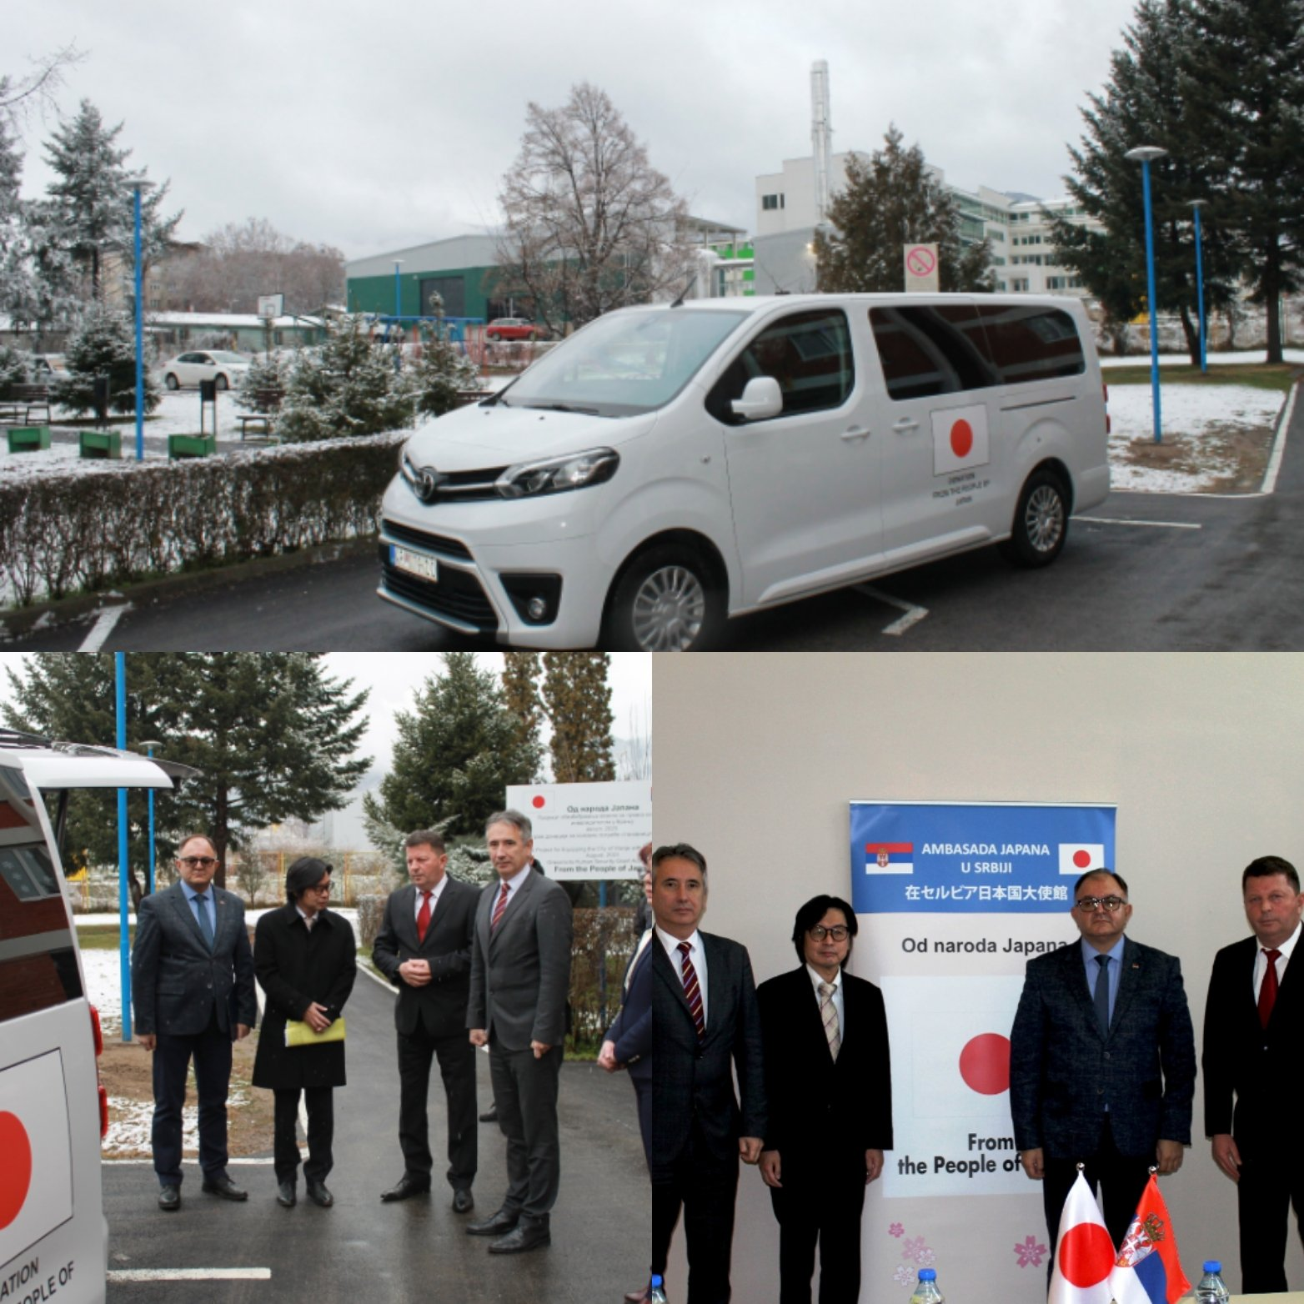

Поводом божићних и новогодишњих празника пакетиће су донирали: Компанија Алфа - Плам Врање; ДОО Дунав осигурање; Војска Србије (4. бригада копнене војске); Фудбалски клуб „ПРЕСТИЖ“: Удружење бајкера Врања; Студенти Приштинског Правног факултета; Патриотско друштво Скопље; УНХЦР- ИНДИГО; Организација „Сви за Космет“ из Београда; Ученички парламент Средње-економске школе.
Током 2024. године обновљена је сарадња са ЈУ „Народни универзитет“ Врање, где су корисници једном месечно посећивали ликовну радионици при наведеној јавној установи.
Периодично, са родитељима корисника Дневног боравка, организовани су родитељски састанци ради унапређења пружања ове услуге социјалне заштите.
У току године уз музику, торту и послужење прослављани су рођендани корисника Дневног боравка.

ТАБЕЛАРНИ ПРИКАЗ КОРИСНИКА ДНЕВНОГ БОРАВКА МАШТОЛЕНД

- табела- старосна структура корисника услуге
Корисници до 26 год. старости | 9
Корисници старији од 26 год. | 7
Укупно | 16

2. табела- родна структура корисника млађих од 26 година
Девојчице-девојке | 1
Дечаци- младићи | 8
Укупно | 9

3.табела- родна структура корисника старијих од 26 година
Жене | 3
Мушкарци | 4
Укупно | 7

ОЈ ПРИХВАТИЛИШТЕ ЗА ЖРТВЕ НАСИЉА У ПОРОДИЦИ –СИГУРНА КУЋА

Прихватилиште за жртве насиља у породици – Сигурна кућа, као специјализована услуга социјалне заштите представља посебну организациону јединицу при Јавној установи Центар за развој локалних услуга социјалне заштите Врање.
Кроз ову услугу социјалне заштите, корисницима се обезбеђује физичка и егзистенцијална сигурност, безбедност у физичком и психолошком смислу.
Пружају се услови да корисник у подстицајној и безбедној средина ојача и изгради сопствену стратегију организовања живота без насиља.
Прихватилиште за жртве насиља у породици ради 24 часа дневно, седам дана у недељи. Рад стручних радника одвија се у две смене, док је ноћна смена покривена пасивним дежурством запослених.
Основни циљ програмских активности Прихватилишта за жртве породичног насиља је успостављање осећања сигурности, као основе за даљи напредак и оснаживање корисника, ради подизања њихове способности за безбедан живот и укључивање у заједницу.
Основни критеријум за пријем корисника је насиље: физичко, сексуално, психичко, економско. Додатни критеријуми су одређени свеукупном животном ситуацијом корисника (угроженост од насиља и расположиви ресурси заштите) и карактеристикама њиховог психофизичког статуса.
Смештај корисника реализује се на основу захтева надлежног Центра за социјални рад, довођењем лица од стране службеног лица Полицијске управе, односно самим доласком корисника у просторије Прихватилишта за жртве насиља у породици, о чему се неодложно обавештава надлежни Центар за социјални рад.
Капацитет Прихватилишта за жртве насиља у породици – Сигурна кућа је 10 корисника.
Ова услуга социјалне заштите пружа се до успостављања другог одговарајућег облика заштите, по процени упутног Центра за социјални рад, најдуже до шест месеци.
С обзиром да током протеклих година услуге Прихватилишта за жртве насиља у породици користило мноштво лица ван територија града Врања, ова услуга социјалне заштите још више добија на значају, јер се у њој смештавају корисници како са територије Пчињског округа, тако и из целе Србије.

АКТИВНОСТИ РЕАЛИЗОВАНЕ ТОКОМ 2024. ГОДИНЕ

Услуге које су корисницима Сигурне куће доступне, остварују се кроз активности, којима се у складу са проценом потреба корисника обезбеђује:
- задовољење основних животних потреба и осигурање безбедног и пријатног окружења;
- развој и очување потенцијала корисника;
- правна подршка;
- подршка при школовању и запошљавању.

Током 2024.године у Прихватилиште за жртве насиља у породици било је смештено 19 корисника, од чега 10 жена и 9 детета /малолетних лица/. Разлог за смештај у већини случајева било је насиље од стране партнера, /брачног или ванбрачног/, али и насиље од стране других чланова породице, односно сродника.
Највећи број корисника смештен је са територије града Врања, док су одређени број корисника /на основу решења о смештају донетим од стране надлежног Центра за социјални рад/ чинила лица са пребивалиштем на територији општина Трговишта, Бујановцa и Прешева.
Требало би напоменути да су током 2024.године услуге Прихватилишта за жртве насиља у породици пружане континуирано /током године у сваком тренутку у Сигурној кући био је одређени број корисника, различитих старосних доби/, као и да су запослени свакодневно улагали значајне напоре како би биле задовољене све потребе корисника.
Рад са корисницама обављали су стручни радници кроз индивидуални и групни рад који подразумева разговоре, опсервацију и реализацију бројних радионица и едукативних програма, а све у циљу оснаживања жртве, враћања самопоуздања и самопоштовања и пружања подршке при доношењу важних животних одлука. Све активности које су реализоване са корисницама биле су усмерене на развој психолошких вештина као што је самоприхватање, асертивност, независност, емпатија, односи са другима , толеранција, контрола импулса, тестирање реалности, флексибилност, решавање проблема...
Одрађен је велики број радионица које су поред едукативног имале и терапеутски карактер почев од „Точка насиља“ са чиме се свака жена која дође у Сигурну кућу најпре упознаје па до оних које женама помажу да увиде научене механизме и обрасце понашања у примарној породици који се понављају касније у партнерским односима. Групна дискусија на тему „Паметне жене – погрешни избори“ многима је дала одговор на питање зашто бирају насилнике за партнере и зашто остају у насилним везама.
Поводом међународне кампање „16 дана активизма против насиља над женама“ која је трајала од 25.новембра до 10.децембра у Сигурној кући је одржана трибина под називом „Насилник не бира“. На овај начин смо настојали да разбијемо предрасуде ко све може бити жртва – да то могу бити све жене без обзира на године, образовање и материјални статус. Жене су овим путем имале прилику да препознају насиље и упореде га и разликују од здравих партнерских односа. У оквиру исте кампање организована је радионица „Ниси сама“ са циљем да помогне женама да изразе своја осећања. Уз асистенцију запослених кориснице су правиле и бојиле цветове, лептире, срца, са порукама против насиља ( „Отвори очи“, „Стоп фемициду“, „Не посматрај, реагуј“ ...) којима се жене охрабрују да пријаве насиље. Овом приликом кориснице су правиле наруквице у наранџастој боји, што је био и симбол кампање. Биле су организоване радионице у којима су заједно учествовале жене и деца попут прављења огрлица од макарона, перли, прављење накита од различитог едукативног материјала, израда ваза у декупаж техници...За кориснице су скоро сваке седмице организоване радионице из кулинарства у чему су скоро све уживале.
Код деце се радило на процени фине моторике прављењем фигура од пластелина, сецкањем и лепљењем колаж папира, картона, пластичних флаша, а пуно тога било је усклађено са празницима попут Дана жена, Ускрса, Нове године и Божића. Деца су поводом Дечје недеље учила, кроз за њих разумљиве садржаје, о правима детета.
У играоници Сигурне куће, најмлађи корисници су свакодневно проводили време играјући се под надзором запослених. Са децом школског узраста која су из Сигурне куће редовно похађала наставу, запослени су радили домаће задатке и помагали им у савладавању школског градива, увек када је за то било потребе.
Корисницима је за време боравка у Сигурној кући пружена континуирана здравствена заштита захваљујући одличној сарадњи са Амбулантом у Врањској Бањи и Домом здравља у Врању.

АКТИВНОСТИ НА УНАПРЕЂЕЊУ УСЛОВА И СТАНДАРДА ЗА ПРУЖАЊЕ УСЛУГА

Током године окончан је пројекат постављања соларних панела на крову објекта Сигурна кућа. Позната друштвено одговорна компанијe извршила је реконструкцију и адаптацију соба за смештај корисника и Дневног боравка Сигурне куће, док је од стране Немачке хуманитарне организације ASB донирана кухиња и бела техника неопходна за пружање ове услуге социјалне заштите.
За потребе физичко-техничког обезбеђења објекта „Сигурна кућа“, Привредно друштво „Југелектро“ ДОО Врање, Установи је донирао монтажни објекат, који је након адаптације монтиран у дворишту наведеног објекта, чиме је повећан степен безбедности и приватности корисника и запослених.

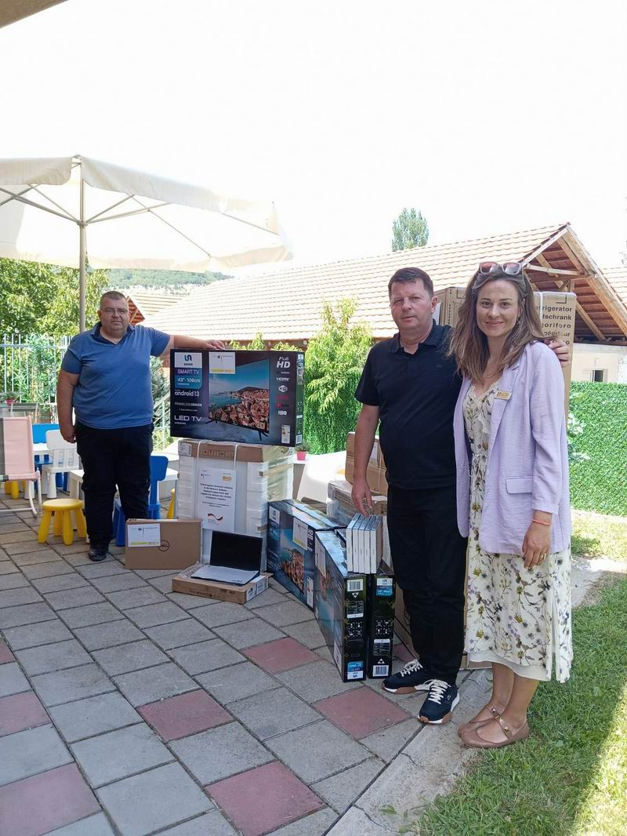

ТАБЕЛАРНИ ПРИКАЗ КОРИСНИКА
ПРИХВАТИЛИШТА ЗА ЖРТВЕ НАСИЉА У ПОРОДИЦИ – СИГУРНА КУЋА

1.табела- структура корисника услуге
Деца/млађи малолетници | 9
Жене | 10
Мушкарци | 0
Укупно | 19

ПРОЈЕКАТ УСЛУГА СОЦИЈАЛНЕ ЗАШТИТЕ

Јавна установа Центар за развој локалних услуга социјалне заштите Врањe, је током 2024.године у сарадњи са локалном самоуправом града Врања, успешно реализовала следеће пројекте:
1. „Прихватилиште“;
2. „Лични пратилац детета “;
3. „Помоћ у кући за одрасла и стара лица.

Пројекат „Прихватилиште“

Прихватилиште за одрасла и стара лица представља посебну организациону јединицу у оквиру Јавне установе Центар за развој локалних услуга социјалне заштите Врање.
Наведеном услугом социјалне заштите врши се смештај корисника који су витално угрожени услед тешког здравственог стања, материјалне ситуације, нерешеног стамбеног проблема, који немају адекватну бригу и надзор у свом примарном животном окружењу.
Смештај корисника у Прихватилиште за одрасла и стара лица траје најдуже до шест месеци, односно до повратка корисника у примарну породицу или до коначног збрињавања у дом за старе или сличну установу.
Услуге смештаја остварују се 24 сата дневно током целе године и реализују се кроз програмске активности, којима се у складу са проценом потреба корисника обезбеђује:
- Задовољење основних животних потреба и осигурање безбедног и пријатног окружења;
- Развој и очување потенцијала корисника као и припрема за одржив, независан живот;
- Правна подршка,
- Подршка при школовању и запошљавању.

На основу Уговора о суфинасирању услуга социјалне заштите у 2024. години, Јавној установи Центар за развој локалних услуга социјалне заштите Врање, додељена су средства за реализацију пројекта. На основу додељених средстава ангажована су лица за рад на пројекту
Реализација пројекта

Прихватилиште за одрасла и стара лица је услуга институционалног смештаја корисника из области социјалне заштите и од посебног је друштвеног значаја. Функција Прихватилишта је да прихвати и привремено збрине сва лица у стању социјалне потребе. Збрињавају се лица која се тренутно налазе у ситуацији да су витално угрожена због тешког здравственог стања, лоше материјалне ситуације, нерешеног стамбеног проблема, друштвено негативног понашања (скитња, просјачење).
Процена потреба сваког корисника врши се ради упућивања корисника на коришћење других услуга социјалне заштите или оснаживање за повратак у отворену социјалну средину. Укупан смештајни капацитет Прихватилишта за одрасла и стара лица је 30 лежајева. Корисници Прихватилишта смештени су у физички одвојене целине (групе). Свака група има дневни боравак са терасом и одговарајућим намештајем. Хигијенско-технички услови спаваона, купатила и осталих просторија за боравак корисника су адекватни. Обезбеђена је топлотна, звучна и хидро-изолација, природно проветравање и светлост. У згради је уграђен лифт за превоз корисника, носивости 1000 кг, чиме је побољшано кретање корисника кроз зграду.
Током 2024. године услуге Прихватилишта за одрасла лица, користило је 57 корисника. Највећи број корисника смештен је са територије града Врања, али има и лица са територија других општина, која се смештавају путем надлежног центра за социјални рад, што овој услузи социјалне заштите даје како регионални, тако и национални карактер.
Током реализације наведеног пројекта, лица ангажована на пословима неговатеља дала су свој допринос унапређењу хигијенских услова за боравак корисника, док су остали сарадници омогућили увођење нових садржаја у дневне активности корисника, чиме им је сам смештај у Прихватилишту био учињен занимљивијим и продуктивнијим.

Пројекат „Лични пратилац детета“

Јавна установа Центар за развој локалних услуга социјалне заштите Врање је на основу података Комисије за процену потреба за пружањем додатне образовне, здравствене или социјалне подршке детету/ученику Града Врања, препознала потребу за покретањем услуге лични пратилац детета. Корисници ове услуге социјалне заштите, најчешће су деца и млади са сметњама у развоју, укључени у систем образовања, којима је на основу мишљења Комисије за процену потреба за пружањем додатне образовне, здравствене или социјалне подршке детету/ученику Града Врања, препоручено ангажовање личног пратиоца. У току 2019. године, од стране ресорног Министарства за рад, запошљавање, борачка и социјална питања Установи је издата лиценца за пружање предметне услуге социјалне заштите.
На основу Уговора о суфинасирању услуга социјалне заштите у 2024. години, Јавној установи Центар за развој локалних услуга социјалне заштите Врање, додељена су новчана средства за реализацију услуге Лични пратилац детета.
На основу додељених средстава ангажована су лица за рад на пројекту.

Реализација пројекта

Сврха услуге личног пратиоца детета састоји се у задовољењу основних потреба корисника, који је укључен у васпитно-образовну установу, до краја редовног школовања, закључно са завршетком средње школе.
Реализацијом пројекта обухваћено је друго полугодиште школске 2023/2024. године и прво полугодиште школске 2024/2025. године
Кориснику услуге се пружа додатна подршка у свакодневном животу у области кретања, одржавања личне хигијене, храњења, облачења и комуникације са другима. Ангажовањем личног пратиоца омогућено је пружање одговарајуће индивидуалне подршке детету, ради укључивања у редовно школовање и активности у заједници ради успостављања што већег нивоа самосталности.
Након доставе решења о признавању права на коришћење услуге са родитељима, (законским заступницима), односно хранитељима корисника закључен је Уговор о коришћењу услуге. Задужени стручни радник редовно је пратио рад ангажованих лица, обилазио школе укључене у реализацију пројекта, заједно са личним пратиоцима вршио процену потреба, снага, ризика, способности и интересовања корисника и других лица значајних за корисника (родитељи, хранитељи и други сродници), што је представљало основу за израду индивидуалних планова услуге.
Лични пратиоци су упознати са обавезом чувања информација које се односе на породично-правни статус и податке личне природе, за које сазнају током рада са корисницима, а које могу шкодити достојанству и угледу породице и појединца. Све активности личних пратилаца су у складу са индивидуалним планом услуга и евидентирају се кроз недељни/месечни лист активности.

Активности услуге личног пратиоца детета планиране су и реализоване у складу са индивидуалним потребама детета у области:
- кретања
- одржавања личне хигијене
- храњења
- облачења
- комуникације са другима.
Активности се састоје од:
- Помоћи код куће у облачењу, одржавању личне хигијене, при храњењу, припреми књига и опреме за школу
- Помоћ у заједници што укључује помоћ у коришћењу градског превоза, помоћ у кретању, одлазак на игралишта, спортске и културне активности.

У складу са Законом о социјалној заштити и Правилником о вођењу евиденције о корисницима и документације о стручном раду у установама социјалне заштите, за сваког корисника услуге лични пратилац детета води се досије корисника у коме се налази прописана документација и то:
- Решење Центра за социјални рад,
- Уговор о коришћењу услуге
- Индивидуални план услуге,
- Сагласност родитеља детета са избором личног пратиоца,
- Недељни/месечни лист активности.

Током спровођења пројектних активности водили смо рачуна да посредујемо и развијемо партнерски однос и подстичемо све актере /пружаоца услуге, школу и родитеље/ да у интересу корисника међусобно сарађују. Кроз пружену услугу битно утичемо на партиципацију деце/корисника у сопственим животима и на осамостаљивање истих у највећој могућој мери, /у складу са индивидуалним потенцијалима саме особе/. Оно што је за нас као пружаоце услуге најважније јесте да утичемо на квалитет пружања услуге кроз стварање синергије међу свим актерима у процесу и на задовољство свих учесника.
Услуга лични пратилац детета је систем подршке заснован на идеји о инклузији, социјалној кохезији и праву на изградњу личног интегритета детета без обзира на развојне тешкоће. Висок ниво квалитета огледа се и у могућности да се услуга обезбеди детету на раном развојном периоду када је развојна моћ велика и да се пружа у континуитету у складу са потребама детета.
Иако је реч о висококвалитетној услузи која се одвија на релацији један на један тј. која је усмерена директно на дете као на корисника услуге њени утицаји су далекосежни. Ова услуга се рефлектује на низ социјалних односа у заједници. Квалитетно реализованом услугом осим директног бенефита за дете, растерећују се и остали друштвени односи који су у директној или индиректној вези са функционалним сметњама детета. Обезбеђивањем услуге лични пратилац детета битно се растерећују породични односи што доприноси побољшању квалитета живота читаве породице.
Ова услуга рефлектује се и на сам васпитно – образовни процес, јер ангажовањем личног пратиоца учитељ/наставник/професор више не мора да брине о базичним потребама детета, већ може да се усмери на квалитетно реализовање образовно – васпитног процеса чиме се битно унапређује настава у целини. Бенефит од те врсте растерећања добијају како дете са сметњама у менталном развоју тако и цела вршњачка група. Дете коме је доступна ова услуга осећа се сигурније, одваја се од породице што је важно за процес одрастања, осамостаљивања и социјализације у сваком смислу и добија потребну подршку да има приступ истим ресурсима као и његови вршњаци без сметњи у развоју.
У току 2024. године услугу Лични пратилац детета користило је 23 детета/ученика.

ТАБЕЛАРНИ ПРИКАЗ
1. табела- родна структура корисника услуге
Корисници укупно | 23
Девојчице | 5
Дечаци | 18

2. табела- образовна структура корисника услуге
Корисници у основној школи | 20
Корисници у средњој школи | 3
Укупно | 23

Пројекат „Помоћ у кући за одрасла и стара лица“

Имајући у виду да је становништво Града Врања ушло у «дубоку демографску старост» и да у граду не постоји Дом за стара лица, потреба старих лица за услугом помоћи у кући је видно изражена.
Старим људима треба помоћи нарочито кад имају проблем у свакодневном функционисању. Познато је да су често изоловани, да живе сами, што се неповољно одражава на њихово социјално и психолошко стање, такође, потребна им је помоћ у задовољавању свакодневних животних потреба. Уважавање њихових разноврсних, различитих и специфичних индивидуалних потреба је уствари и чињеница за укључивање у њихове битне проблеме. Пружање услуге помоћи у кући представља суштински важну компоненту која директно превентира институционални смештај, олакшава и унапређује останак корисника у њима познатом окружењу.
На основу Уговора о суфинасирању услуга социјалне заштите у 2024. години, Јавној установи Центар за развој локалних услуга социјалне заштите Врање, додељена су новчана средства за пружање услуге Помоћ у кући за одрасла и стара лица.
На основу додељених средстава, у циљу реализације пројекта, односно пружања услуга, ангажована лица за рад на пројекту.

Реализација пројекта

Услуга помоћ у кући доступна је старим особама које имају ограничења физичких способности, услед којих нису у стању да независно живе у својим домовима без редовне помоћи у активностима дневног живота, неге и надзора, при чему је породична подршка недовољна или није расположива.
Додатни критеријум је и процена о породичној ситуацији. Првенство треба дати особама које живе саме или у сопственој или широј породици чији чланови нису више у могућности да им помогну у активностима свакодневног живота (стари сродници/партнери, запослени стродници/или партнери и сл.).
Услуга помоћ у кући остварује се кроз активности којима се, у складу са сврхом услуге, а у зависности од идентификованих потреба корисника, обезбеђује практична помоћ и подршка. Услугом се обезбеђује подршка старијим лицима у задовољавању свакодневних животних потреба, како би им се унапредио квалитет живота у старости и превенирао смештај у институцију социјалне заштите. Корисници се за предметну услугу, најчешће опредељују самоиницијативно и на предлог чланова породице. Већина старих је смањених функционалних способности, без довољне подршке породице, због чега нису способни да живе без свакодневне или редовне подршке других особа.
Након доставе решења о признавању права на коришћење услуге, са корисницима закључен је Уговор о коришћењу услуге.
Услуга се пружа корисницима у урбаном и руралном подручју града Врања.

Стручни радник редовно прати рад ангажованих лица, обилази кориснике, заједно са неговатељицама/геронтодомаћицама врши процену потреба, снага, ризика, како би се успешно одвијала реализација активности у оквиру услуге помоћи у кући. Распоред је извршен према територијалном принципу, свака неговатељица – домаћица реализује активности услуге помоћ у кући код најмање 4 корисника. Свака неговатељица има по 2 групе корисника (група има 2-3 корисника), током једног радног дана услуга се пружа код једне групе корисника, (појединачно кориснику до два радна сата дневно) док се наредног радног дана активности услуге помоћи у кући, по истом принципу реализују код друге групе корисника. На овај начин се циклично, сваког другог радног дана, пружају услуге свим корисницима. О свим реализованим активностима води се недељна/месечна евиденција која садржи датум пружања услуге, име корисника, опис реализованих активности.
Активности које ова услуга подразумева тичу се помоћи у обезбеђивању исхране, одржавању личне хигијене, загревању просторија, задовољавању социјалних, културно-забавних и других потреба, набавке и надгледања узимања лекова, контроле виталних функција...
У складу са Законом о социјалној заштити и Правилником о вођењу евиденције о корисницима и документације о стручном раду у установама социјалне заштите за сваког корисника услуге помоћи у кући води се досије корисника у коме се налази прописана документација и то:
- Решење Центра за социјални рад,
- Уговор о коришћењу услуге,
- Индивидуални план услуге,
- Сагласност корисника са избором неговатељице - домаћице,
- Месечни лист активности за сваког корисника.

Сва ангажована лица, дужна су да податке који се односе на породично-правни статус и податке личне природе за које сазнају приликом стручног рада са корисницима услуга, а који могу шкодити достoјанству и угледу породице и појединца чувају као пословну тајну.
Током пружања услуге Помоћ у кући за стара лица, Јавна установа Центар за развој локалних услуга социјалне заштите Врање, свакодневно у свом раду сарађује са Центром за социјални рад Врање и свим медицинско – здравственимм установама на територији града Врања. Такође, пружалац услуге прати потребу да према броју упућених корисника, организује обуку додатног броја неговатељица/ геронтодомаћица.
У току 2024. године услугу Помоћ у кући за стара лица користило је 19 корисника.

ТАБЕЛАРНИ ПРИКАЗ

1. Табела – родна структура корисника услуге
Корисници укупно | 19
Жене | 14
Мушкарци | 5

2. Табела – старосна структура корисника услуге
Корисници укупно | 19
Одрасла лица | 3
Стара лица | 16

Јавна установа
Центар за развој локалних услуга
социјалне заштите Врање
Директор
Драган Јањић

